ГУАП
КАФЕДРА № 43
ОТЧЕТ
ЗАЩИЩЕН С ОЦЕНКОЙ
ПРЕПОДАВАТЕЛЬ
канд. техн. наук , доцент |  |  |  | В. Ю. Скобцов
должность, уч. степень, звание |  | подпись, дата |  | инициалы, фамилия

ОТЧЕТ О ЛАБОРАТОРНОЙ РАБОТЕ

Разведочный и регрессионный анализ данных на основе нейросетевых моделей

по курсу: Интеллектуальный анализ данных на основе методов машинного обучения
РАБОТУ ВЫПОЛНИЛ
СТУДЕНТ гр. № | 4131з |  |  |  | М. Д. Быстров
 |  |  | подпись, дата |  | инициалы, фамилия

Санкт-Петербург 2025

Задание
Дан многомерный размеченный набор данных. Необходимо выполнить регрессионный анализ данных на основе полносвязной нейросетевой модели и нейросетевой модели, указанной в варианте, в соответствии со следующей последовательностью этапов.
1. Загрузить необходимые пакеты и библиотеки.
2. Загрузить данные из указанного источника.
3. Выполнить разведочный анализ данных в соответствии с этапами описанными в файле Этапы проекта машинного обучения в примерах.pdf:
a. Ознакомление с данными с помощью методов описательной статистики;
b. Выполнить визуализацию данных одномерную для понимания распределения данных и многомерную для выяснения зависимостей между признаками;
c. При необходимости выполнить очистку данных одним из методов.
d. Проанализировать корреляционную зависимость между признаками;
e. Поэкспериментировать с комбинациями атрибутов. При необходимости добавить новые атрибуты в набор данных.
f. Выполнить отбор существенных признаков. Сформировать набор данных из существенных признаков.
g. При необходимости преобразовать текстовые или категориальные признаки одним из методов.
h. Выполнить преобразование данных для обоих наборов (исходного и сформированного) одним из методов по варианту.
4. Анализ выполняется для исходного набора данных, преобразованного исходного набора данных, построенного набора данных и преобразованного построенного набора данных. Во всех наборах данных выделить обучающую, проверочную (валидационную) и тестовую выборки данных.
5. Сравнить качество полносвязной нейросетевой регрессионной модели и регрессионной нейросетевой модели, указанной в варианте, на обучающей и валидационной выборках для всех наборов данных, включая их преобразованные варианты. Для оценки качества моделей использовать метрики: корень из среднеквадратичной ошибки, коэффициент детерминации R2 .
6. Для лучшей модели на лучшем наборе данных оценить качество на тестовом наборе.
7. Для лучшей модели на лучшем наборе данных выполнить Grid поиск лучших гиперпараметров регрессионной нейросетевой модели на обучающей и валидационной выборках. Определить значения лучших гиперпараметров.
8. Определить показатели качества полученной в результате Grid поиска регрессионной нейросетевой модели на тестовом наборе. Сравнить показатели качества лучшей модели на лучшем наборе данных до поиска гиперпараметров и после поиска гиперпараметров.
9. Сделать выводы по проведенному анализу

Результат выполнения задания

Лабораторная работа №1 Вариант №4
Для набора данных потенциальных покупателей разработать модель для прогнозирования общей суммы, которую клиенты готовы заплатить за новый автомобиль.
Построить регрессионную модель для целевого признака «Car Purchase Amount» (сумма покупки автомобиля) от остальных входных признаков.
a. Пункт 5 – GRU рекуррентная сеть b. Пункт 3.h – Min-max масштабирование
import os
import tarfile
import pandas as pd
import numpy as np
import matplotlib.pyplot as plt
import seaborn as sns
from pandas.plotting import scatter_matrix
%matplotlib inline

Ознакомление с набором данных

Извлекаем датасет, и читаем его
def load_data():
"""Распаковываем датасет, читаем из файла"""
os.system("!7z x \"./LR1_datasets.rar\" -odatasets -aos")
ds = pd.read_csv("./datasets/V4.csv", index_col=0)
return ds

ds = load_data()
ds.describe()
 | Gender | Age | Annual Salary | Credit Card Debt | Net Worth | Car Purchase Amount
count | 244.000000 | 500.000000 | 500.000000 | 500.000000 | 500.000000 | 500.000000
mean | 0.500000 | 46.224000 | 62127.239608 | 9607.645049 | 431475.713625 | 44209.799218
std | 0.501028 | 7.990339 | 11703.378228 | 3489.187973 | 173536.756340 | 10773.178744
min | 0.000000 | 20.000000 | 20000.000000 | 100.000000 | 20000.000000 | 9000.000000
25% | 0.000000 | 41.000000 | 54391.977195 | 7397.515792 | 299824.195900 | 37629.896040
50% | 0.500000 | 46.000000 | 62915.497035 | 9655.035568 | 426750.120650 | 43997.783390
75% | 1.000000 | 52.000000 | 70117.862005 | 11798.867487 | 557324.478725 | 51254.709517
max | 1.000000 | 70.000000 | 100000.000000 | 20000.000000 | 1000000.000000 | 80000.000000

Посмотрим на сырые данные
ds.head()
 | Customer Name | Customer e-mail | Country | Gender | Age | Annual Salary | Credit Card Debt | Net Worth | Car Purchase Amount
0 | Martina Avila | cubilia.Curae.Phasellus@quisaccumsanconvallis.edu | USA | 0.0 | 42 | 62812.09301 | 11609.380910 | 238961.2505 | 35321.45877
1 | Harlan Barnes | eu.dolor@diam.co.uk | USA | 0.0 | 41 | 66646.89292 | 9572.957136 | 530973.9078 | 45115.52566
2 | Naomi Rodriquez | vulputate.mauris.sagittis@ametconsectetueradip... | USA | NaN | 43 | 53798.55112 | 11160.355060 | 638467.1773 | 42925.70921
3 | Jade Cunningham | malesuada@dignissim.com | USA | NaN | 58 | 79370.03798 | 14426.164850 | 548599.0524 | 67422.36313
4 | Cedric Leach | felis.ullamcorper.viverra@egetmollislectus.net | USA | 1.0 | 57 | 59729.15130 | 5358.712177 | 560304.0671 | 55915.46248

Выведем размерность и типы данных в датасете
ds.shape
(500, 9)
ds.dtypes
Customer Name object
Customer e-mail object
Country object
Gender float64
Age int64
Annual Salary float64
Credit Card Debt float64
Net Worth float64
Car Purchase Amount float64
dtype: object
ds.info()
<class 'pandas.core.frame.DataFrame'>
Index: 500 entries, 0 to 499
Data columns (total 9 columns):
# Column Non-Null Count Dtype
--- ------ -------------- -----
0 Customer Name 500 non-null object
1 Customer e-mail 500 non-null object
2 Country 500 non-null object
3 Gender 244 non-null float64
4 Age 500 non-null int64
5 Annual Salary 500 non-null float64
6 Credit Card Debt 500 non-null float64
7 Net Worth 500 non-null float64
8 Car Purchase Amount 500 non-null float64
dtypes: float64(5), int64(1), object(3)
memory usage: 39.1+ KB

Выведем информацию о данных в текстовых полях
ds["Customer Name"].value_counts()
Customer Name
Seth 2
Walter 2
Martina Avila 1
Sexton, Shaeleigh H. 1
Holloway, Brennan Q. 1
..
Holmes Irwin 1
Hector Price 1
Sebastian Marks 1
Marvin Garner 1
Marla 1
Name: count, Length: 498, dtype: int64
ds["Customer e-mail"].value_counts()
Customer e-mail
cubilia.Curae.Phasellus@quisaccumsanconvallis.edu 1
mi.eleifend.egestas@cursuset.net 1
ut@Etiamvestibulum.ca 1
nunc.sed.pede@Quisqueporttitor.net 1
Cras.eu@vitaevelitegestas.net 1
..
Nunc.sed.orci@Namligulaelit.net 1
Aliquam.nisl@semegetmassa.co.uk 1
et.eros@feugiatmetussit.net 1
in@sed.org 1
Camaron.marla@hotmail.com 1
Name: count, Length: 500, dtype: int64
ds["Country"].value_counts()
Country
USA 500
Name: count, dtype: int64

Посмотрим статистику по числовым полям
ds.describe()
 | Gender | Age | Annual Salary | Credit Card Debt | Net Worth | Car Purchase Amount
count | 244.000000 | 500.000000 | 500.000000 | 500.000000 | 500.000000 | 500.000000
mean | 0.500000 | 46.224000 | 62127.239608 | 9607.645049 | 431475.713625 | 44209.799218
std | 0.501028 | 7.990339 | 11703.378228 | 3489.187973 | 173536.756340 | 10773.178744
min | 0.000000 | 20.000000 | 20000.000000 | 100.000000 | 20000.000000 | 9000.000000
25% | 0.000000 | 41.000000 | 54391.977195 | 7397.515792 | 299824.195900 | 37629.896040
50% | 0.500000 | 46.000000 | 62915.497035 | 9655.035568 | 426750.120650 | 43997.783390
75% | 1.000000 | 52.000000 | 70117.862005 | 11798.867487 | 557324.478725 | 51254.709517
max | 1.000000 | 70.000000 | 100000.000000 | 20000.000000 | 1000000.000000 | 80000.000000
ds.hist(bins=50, figsize=(20,15))
plt.show()
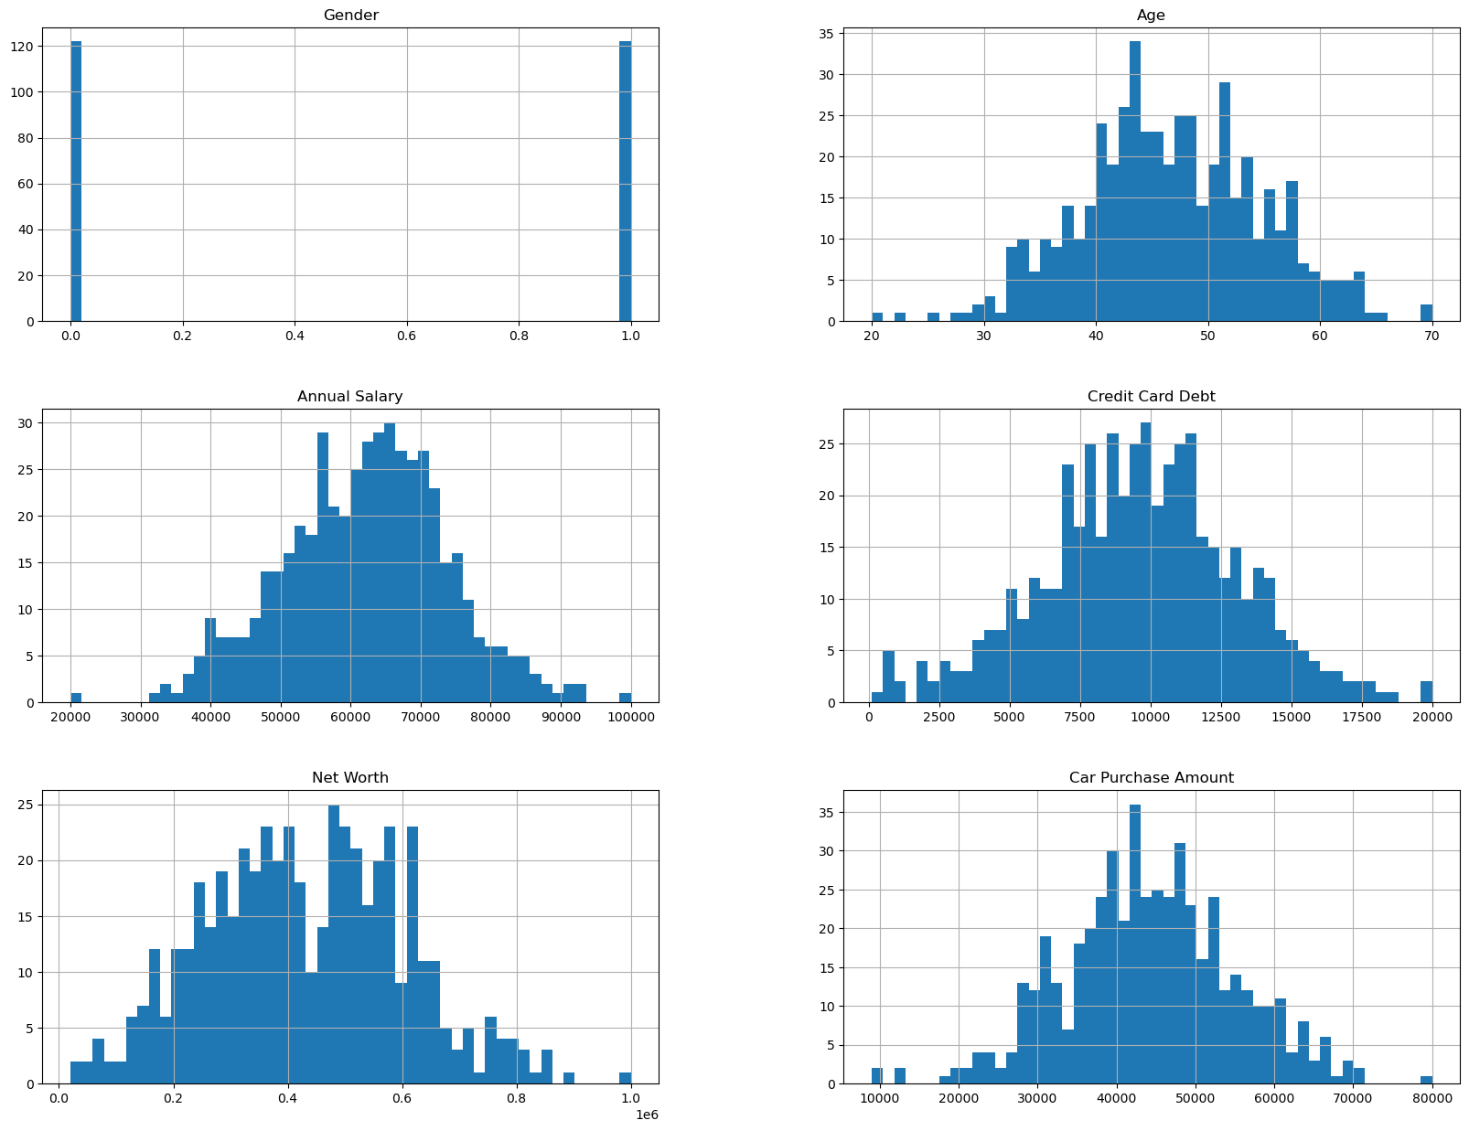
# Графики плотности
ds.plot(kind="density", subplots=True, layout=(3,3), sharex=False, legend=True, fontsize=1, figsize=(20,8))
plt.show()
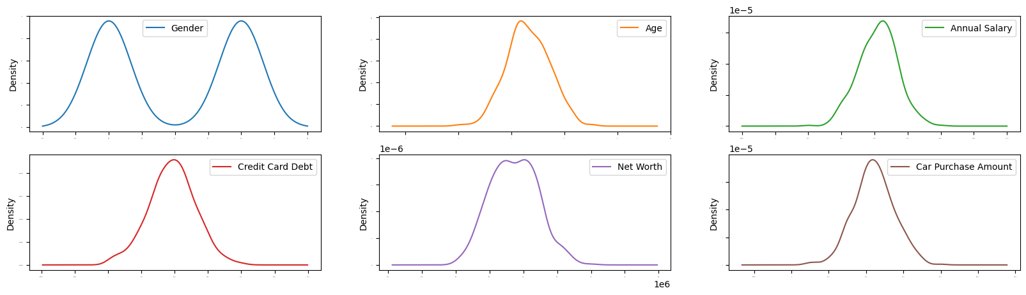
# Отделим только числовые признаки, построим график корреляции
float_ds = ds.iloc[:, [3,4,5,6,7,8]]
corr=float_ds.corr()
plt.figure(figsize=(10,10))
plt.title("Correlation Matrix")
sns.heatmap(corr, vmax=1, square=True, annot=True, cmap="cubehelix")
plt.show()
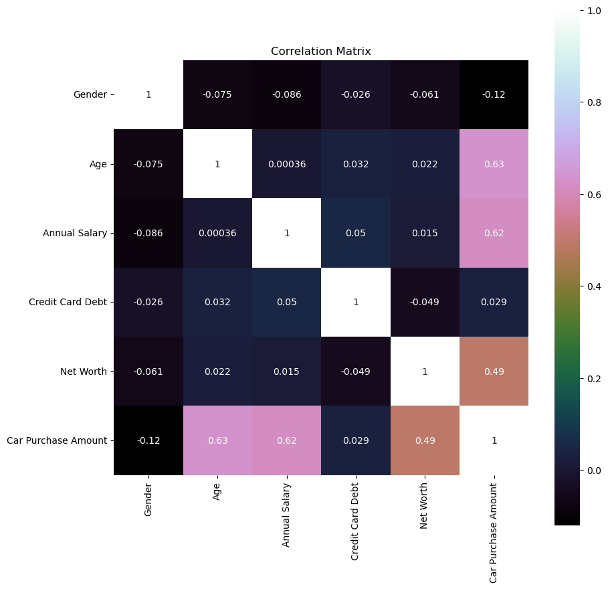
# Построим точечную диаграмму для комбинаций признаков
scatter_matrix(ds, figsize=(15,15))
plt.show()
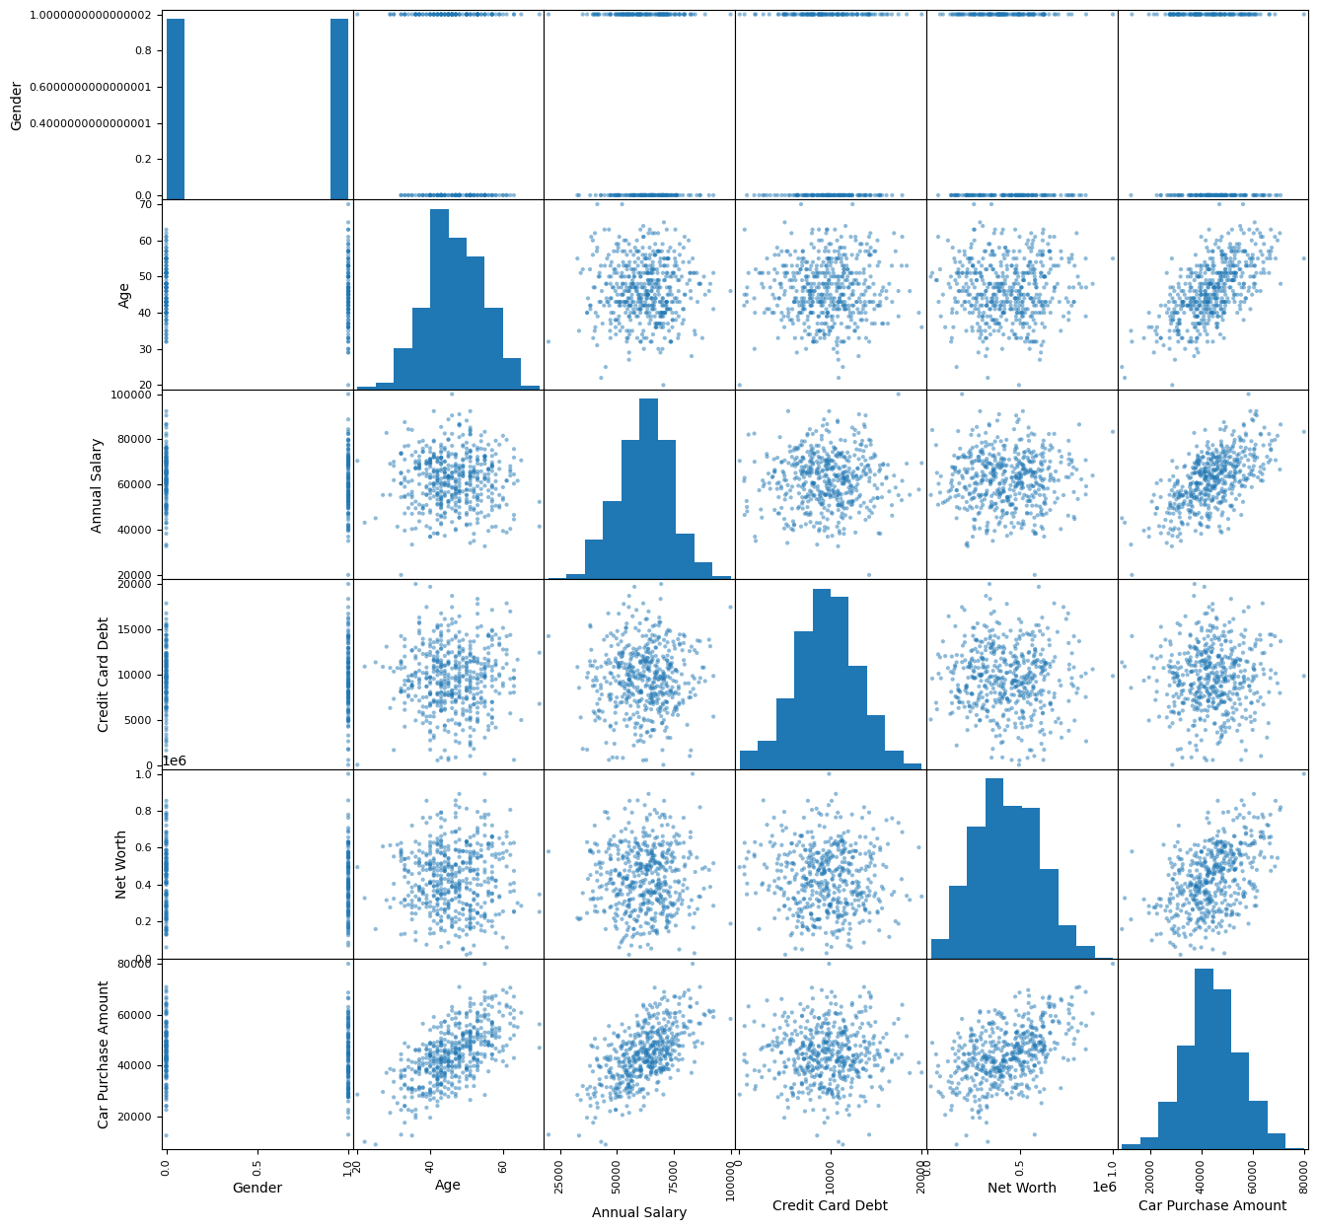
# Корреляционная матрица
corr_m = float_ds.corr()
corr_m
 | Gender | Age | Annual Salary | Credit Card Debt | Net Worth | Car Purchase Amount
Gender | 1.000000 | -0.075433 | -0.086267 | -0.026488 | -0.061409 | -0.120372
Age | -0.075433 | 1.000000 | 0.000361 | 0.031748 | 0.021794 | 0.633273
Annual Salary | -0.086267 | 0.000361 | 1.000000 | 0.049599 | 0.014767 | 0.617862
Credit Card Debt | -0.026488 | 0.031748 | 0.049599 | 1.000000 | -0.049378 | 0.028882
Net Worth | -0.061409 | 0.021794 | 0.014767 | -0.049378 | 1.000000 | 0.488580
Car Purchase Amount | -0.120372 | 0.633273 | 0.617862 | 0.028882 | 0.488580 | 1.000000
# Корреляция признаков для стоимости ТС
corr_m["Car Purchase Amount"].sort_values(ascending=False)
Car Purchase Amount 1.000000
Age 0.633273
Annual Salary 0.617862
Net Worth 0.488580
Credit Card Debt 0.028882
Gender -0.120372
Name: Car Purchase Amount, dtype: float64

Многомерные графики корреляции
Построим точечные графики для наиболее влияющих признаков
mvp=float_ds[["Age", "Annual Salary", "Net Worth", "Car Purchase Amount"]]
scatter_matrix(mvp, figsize=(12,8))
plt.show()
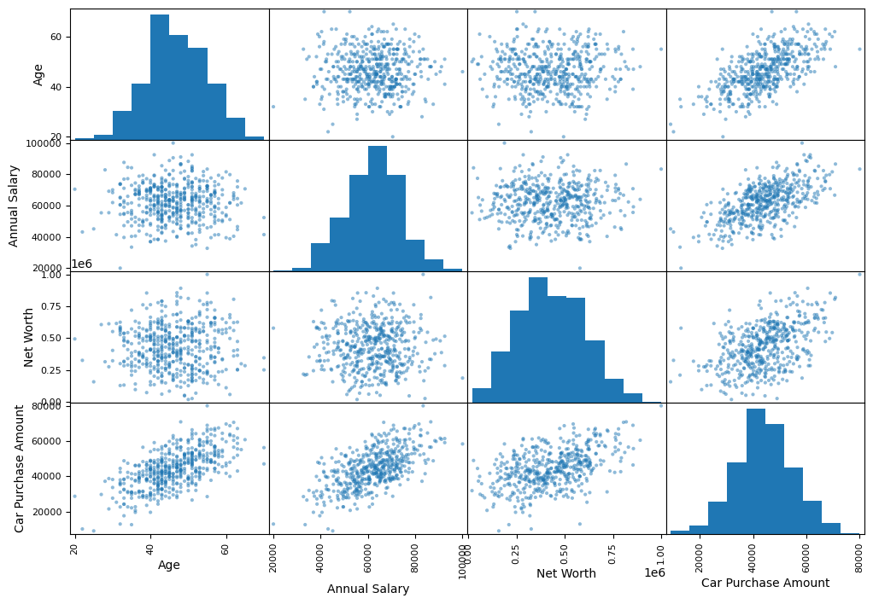

Комбинирование атрибутов
Скомбинируем несколько атрибутов и проверим возможную корреляцию
ds_copy = ds.copy()

ser = ds_copy["Credit Card Debt"] / ds_copy["Annual Salary"]

# Отношение долга к годовому доходу
ds_copy["Debt to Salary"] = ds_copy["Credit Card Debt"] / ds_copy["Annual Salary"]
# Отношение долга к общему имуществу
ds_copy["Debt to Net Worth"] = ds_copy["Credit Card Debt"] / ds_copy["Net Worth"]

target_column_label = "Car Purchase Amount"

cols = list(ds_copy.columns)
cols.remove(target_column_label)
cols.append(target_column_label)

ds_copy = ds_copy[cols]

corr_copy = ds_copy[["Debt to Salary", "Debt to Net Worth", "Car Purchase Amount"]].corr()
corr_copy["Car Purchase Amount"].sort_values(ascending=False)
Car Purchase Amount 1.000000
Debt to Net Worth -0.231534
Debt to Salary -0.284612
Name: Car Purchase Amount, dtype: float64
Как видно из корреляционной матрицы, доля долга относительно годового дохода и общего имущества влияет на стоимость покупки автомобиля сильнее, чем абсолютное значение долга. Сохраним эти признаки в сформированном наборе данных.
new=ds_copy[["Debt to Salary", "Debt to Net Worth", "Car Purchase Amount"]]
scatter_matrix(new, figsize=(12,8))
plt.show()
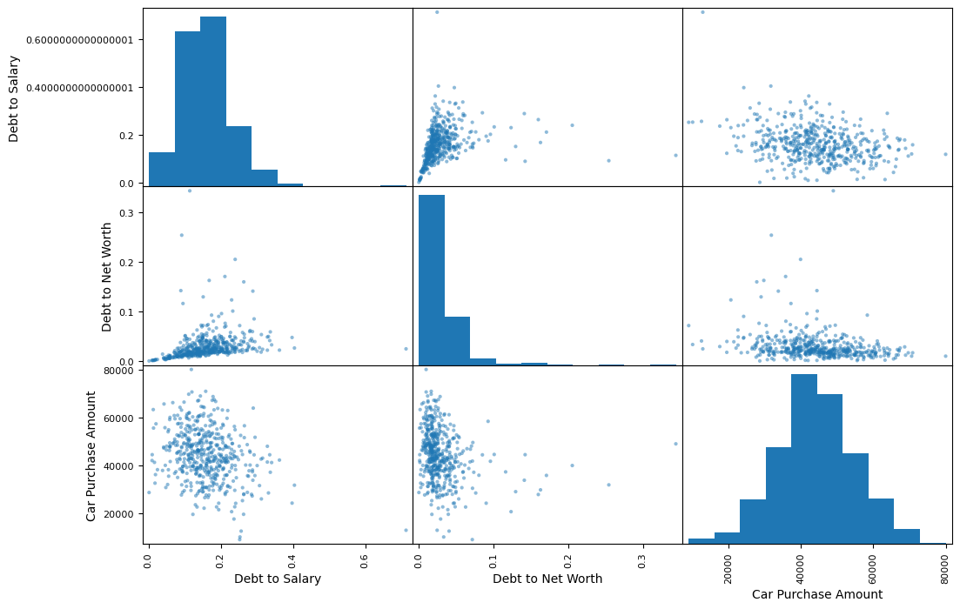

Подготовка данных

Заполнение NaN
В датасете есть признак с неопределенными значениями - Gender. Заполним недостающие значения средним значением
gender_mean = ds["Gender"].mean()
ds["Gender"] = ds["Gender"].fillna(gender_mean)
ds_copy["Gender"] = ds_copy["Gender"].fillna(gender_mean)
ds_copy.info()
<class 'pandas.core.frame.DataFrame'>
Index: 500 entries, 0 to 499
Data columns (total 11 columns):
# Column Non-Null Count Dtype
--- ------ -------------- -----
0 Customer Name 500 non-null object
1 Customer e-mail 500 non-null object
2 Country 500 non-null object
3 Gender 500 non-null float64
4 Age 500 non-null int64
5 Annual Salary 500 non-null float64
6 Credit Card Debt 500 non-null float64
7 Net Worth 500 non-null float64
8 Debt to Salary 500 non-null float64
9 Debt to Net Worth 500 non-null float64
10 Car Purchase Amount 500 non-null float64
dtypes: float64(7), int64(1), object(3)
memory usage: 46.9+ KB

Отбор существенных признаков
from sklearn.feature_selection import SelectKBest, f_regression

#Разделяем датасет на признаки и метки
x=ds_copy.iloc[:,3:11].drop(columns=["Car Purchase Amount"])
y=ds_copy["Car Purchase Amount"]

#Отбор признаков
bestfeatures = SelectKBest(f_regression, k=5)
fit = bestfeatures.fit(x, y)
scores = pd.DataFrame(fit.scores_)
columns = pd.DataFrame(x.columns)
featScores = pd.concat([columns, scores], axis=1)
featScores
 | 0 | 0
0 | Gender | 3.943593
1 | Age | 333.432989
2 | Annual Salary | 307.503396
3 | Credit Card Debt | 0.415776
4 | Net Worth | 156.153140
5 | Debt to Salary | 43.895741
6 | Debt to Net Worth | 28.209050
Удалим признак "Credit Card Debt"
ds = ds.drop(columns=["Credit Card Debt"])
ds_copy = ds_copy.drop(columns=["Credit Card Debt"])
ds_copy.info()
<class 'pandas.core.frame.DataFrame'>
Index: 500 entries, 0 to 499
Data columns (total 10 columns):
# Column Non-Null Count Dtype
--- ------ -------------- -----
0 Customer Name 500 non-null object
1 Customer e-mail 500 non-null object
2 Country 500 non-null object
3 Gender 500 non-null float64
4 Age 500 non-null int64
5 Annual Salary 500 non-null float64
6 Net Worth 500 non-null float64
7 Debt to Salary 500 non-null float64
8 Debt to Net Worth 500 non-null float64
9 Car Purchase Amount 500 non-null float64
dtypes: float64(6), int64(1), object(3)
memory usage: 43.0+ KB

Преобразование данных

Обработка текстовых и категориальных атрибутов
from sklearn.preprocessing import OrdinalEncoder

# преобразуем текстовые признаки
cat_encoder = OrdinalEncoder()
text_columns = ds[["Customer Name", "Customer e-mail", "Country"]]
text_col_enc=cat_encoder.fit_transform(text_columns)
ds[["Customer Name", "Customer e-mail", "Country"]] = text_col_enc
ds[["Customer Name", "Customer e-mail", "Country"]]

cat_encoder = OrdinalEncoder()
text_columns = ds_copy[["Customer Name", "Customer e-mail", "Country"]]
ds_copy[["Customer Name", "Customer e-mail", "Country"]]=cat_encoder.fit_transform(text_columns)
ds_copy[["Customer Name", "Customer e-mail", "Country"]]
 | Customer Name | Customer e-mail | Country
0 | 288.0 | 139.0 | 0.0
1 | 168.0 | 224.0 | 0.0
2 | 311.0 | 498.0 | 0.0
3 | 204.0 | 307.0 | 0.0
4 | 70.0 | 241.0 | 0.0
... | ... | ... | ...
495 | 475.0 | 289.0 | 0.0
496 | 466.0 | 21.0 | 0.0
497 | 352.0 | 381.0 | 0.0
498 | 315.0 | 72.0 | 0.0
499 | 284.0 | 11.0 | 0.0
500 rows × 3 columns
print(ds_copy["Country"].value_counts())
ds_copy[["Customer Name", "Customer e-mail", "Country", "Car Purchase Amount"]].corr()
Country
0.0 500
Name: count, dtype: int64
 | Customer Name | Customer e-mail | Country | Car Purchase Amount
Customer Name | 1.000000 | -0.034360 | NaN | 0.031218
Customer e-mail | -0.034360 | 1.000000 | NaN | 0.003429
Country | NaN | NaN | NaN | NaN
Car Purchase Amount | 0.031218 | 0.003429 | NaN | 1.000000
scatter_matrix(ds_copy[["Customer Name", "Customer e-mail", "Car Purchase Amount"]])
plt.show()
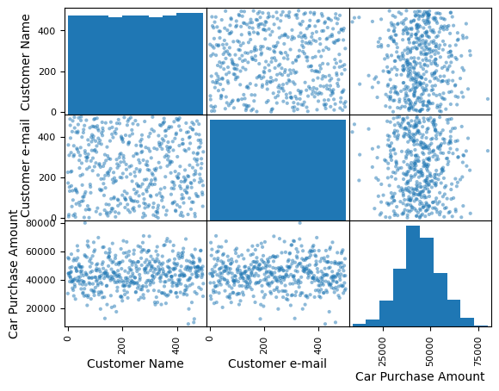
Признак Country содержит только одно значение, E-mail и Name представляются несущественными. Поэтому из преобразованного набора мы их удаляем.
ds_copy = ds_copy.drop(columns=["Customer Name", "Customer e-mail", "Country"])
ds_copy
 | Gender | Age | Annual Salary | Net Worth | Debt to Salary | Debt to Net Worth | Car Purchase Amount
0 | 0.0 | 42 | 62812.09301 | 238961.2505 | 0.184827 | 0.048583 | 35321.45877
1 | 0.0 | 41 | 66646.89292 | 530973.9078 | 0.143637 | 0.018029 | 45115.52566
2 | 0.5 | 43 | 53798.55112 | 638467.1773 | 0.207447 | 0.017480 | 42925.70921
3 | 0.5 | 58 | 79370.03798 | 548599.0524 | 0.181758 | 0.026296 | 67422.36313
4 | 1.0 | 57 | 59729.15130 | 560304.0671 | 0.089717 | 0.009564 | 55915.46248
... | ... | ... | ... | ... | ... | ... | ...
495 | 0.5 | 41 | 71942.40291 | 541670.1016 | 0.097243 | 0.012915 | 48901.44342
496 | 0.5 | 38 | 56039.49793 | 360419.0988 | 0.219514 | 0.034131 | 31491.41457
497 | 0.5 | 54 | 68888.77805 | 764531.3203 | 0.154040 | 0.013880 | 64147.28888
498 | 1.0 | 59 | 49811.99062 | 337826.6382 | 0.281319 | 0.041480 | 45442.15353
499 | 0.5 | 47 | 61370.67766 | 462946.4924 | 0.153027 | 0.020286 | 45107.22566
500 rows × 7 columns

Масштабирование
В этом разделе ранее подготовленные два набора данных будут будут преобразованы методом Min-max (по варианту)
# скопируем два набора данных - исходный и сформированный
ds_transformed = ds.copy()

from sklearn.preprocessing import MinMaxScaler

# масштабируем первый набор
scaler1 = MinMaxScaler()
ds_transformed[ds_transformed.columns] = pd.DataFrame(scaler1.fit_transform(ds_transformed))
ds_transformed
 | Customer Name | Customer e-mail | Country | Gender | Age | Annual Salary | Net Worth | Car Purchase Amount
0 | 0.579477 | 0.278557 | 0.0 | 0.0 | 0.44 | 0.535151 | 0.223430 | 0.370725
1 | 0.338028 | 0.448898 | 0.0 | 0.0 | 0.42 | 0.583086 | 0.521402 | 0.508669
2 | 0.625755 | 0.997996 | 0.0 | 0.5 | 0.46 | 0.422482 | 0.631089 | 0.477827
3 | 0.410463 | 0.615230 | 0.0 | 0.5 | 0.76 | 0.742125 | 0.539387 | 0.822850
4 | 0.140845 | 0.482966 | 0.0 | 1.0 | 0.74 | 0.496614 | 0.551331 | 0.660781
... | ... | ... | ... | ... | ... | ... | ... | ...
495 | 0.955734 | 0.579158 | 0.0 | 0.5 | 0.42 | 0.649280 | 0.532316 | 0.561992
496 | 0.937626 | 0.042084 | 0.0 | 0.5 | 0.36 | 0.450494 | 0.347366 | 0.316780
497 | 0.708249 | 0.763527 | 0.0 | 0.5 | 0.68 | 0.611110 | 0.759726 | 0.776722
498 | 0.633803 | 0.144289 | 0.0 | 1.0 | 0.78 | 0.372650 | 0.324313 | 0.513270
499 | 0.571429 | 0.022044 | 0.0 | 0.5 | 0.54 | 0.517133 | 0.451986 | 0.508552
500 rows × 8 columns
#масштабируем второй набор
ds_copy_transformed = ds_copy.copy()
scaler2 = MinMaxScaler()
ds_copy_transformed[ds_copy_transformed.columns] = pd.DataFrame(scaler2.fit_transform(ds_copy_transformed))
ds_copy_transformed
 | Gender | Age | Annual Salary | Net Worth | Debt to Salary | Debt to Net Worth | Car Purchase Amount
0 | 0.0 | 0.44 | 0.535151 | 0.223430 | 0.257715 | 0.140683 | 0.370725
1 | 0.0 | 0.42 | 0.583086 | 0.521402 | 0.199836 | 0.051838 | 0.508669
2 | 0.5 | 0.46 | 0.422482 | 0.631089 | 0.289499 | 0.050241 | 0.477827
3 | 0.5 | 0.76 | 0.742125 | 0.539387 | 0.253402 | 0.075878 | 0.822850
4 | 1.0 | 0.74 | 0.496614 | 0.551331 | 0.124071 | 0.027223 | 0.660781
... | ... | ... | ... | ... | ... | ... | ...
495 | 0.5 | 0.42 | 0.649280 | 0.532316 | 0.134646 | 0.036968 | 0.561992
496 | 0.5 | 0.36 | 0.450494 | 0.347366 | 0.306455 | 0.098660 | 0.316780
497 | 0.5 | 0.68 | 0.611110 | 0.759726 | 0.214454 | 0.039773 | 0.776722
498 | 1.0 | 0.78 | 0.372650 | 0.324313 | 0.393299 | 0.120029 | 0.513270
499 | 0.5 | 0.54 | 0.517133 | 0.451986 | 0.213030 | 0.058401 | 0.508552
500 rows × 7 columns

Оценка моделей
У нас есть 4 набора данных: исходный, сформированный, преобразованный исходный, преобразованный сформированный. Разделим каждую из них на обучающую, валидационную и тестовую выборки.

Разделение датасетов
from sklearn.model_selection import train_test_split

test_size = 0.2
val_size = 0.25
seed = 7

def split_dataset(dataset: pd.DataFrame):
"""Разделить датасет на тест, валидационную, обучающую"""

# Выделим колонки с x и y
y_col = "Car Purchase Amount"
x_cols = dataset.columns.to_list()
x_cols.remove(y_col)
#print(x_cols, y_col)

x = dataset[x_cols]
y = dataset[y_col]

x_tr, x_test, y_tr, y_test = train_test_split(x, y, test_size=test_size, random_state=seed)
x_tr, x_val, y_tr, y_val = train_test_split(x_tr, y_tr, test_size=val_size, random_state=seed)

return (x_tr, y_tr, x_val, y_val, x_test, y_test)

# разделяем 4 датасета
ds_data = split_dataset(ds)
ds_copy_data = split_dataset(ds_copy)
ds_transformed_data = split_dataset(ds_transformed)
ds_copy_transformed_data = split_dataset(ds_copy_transformed)

print()

Оценка моделей
#%pip install tensorflow
Протестируем подготовленные датасеты
import random
import keras
import tensorflow as tf
#from tensorflow import keras
from keras import layers
from keras import models
from keras import metrics
from keras import Input
from sklearn.metrics import mean_squared_error, r2_score

# устанавливаем seed для воспроизводимости рандомов между запусками
np.random.seed(seed)
random.seed(seed)
tf.random.set_seed(seed)

def unscale_target(x, y, scaler):
df = x.copy()
df["target"]=y
data=scaler.inverse_transform(df)
y_test=data[:,[-1]]
return y_test

def test_dense_model(ds_data, scaler:MinMaxScaler=None):
"""Протестировать полносвязную нейросетевую регрессионную модель"""
(x_tr, y_tr, x_val, y_val, x_test, y_test) = ds_data

active1 = 'elu'
active2 = 'linear'

# собираем слои сети
model = models.Sequential()
print(f"input shape = {x_tr.shape[1]}")
model.add(Input((x_tr.shape[1],)))
model.add(layers.Dense(128, activation=active1))
model.add(layers.Dense(256, activation=active1))
model.add(layers.Dense(512, activation=active1))
model.add(layers.Dense(256, activation=active1))
model.add(layers.Dense(128, activation=active1))
model.add(layers.Dense(64, activation=active1))
# выходной слой - линейная функция активации, чтобы получить предсказание
model.add(layers.Dense(1, activation=active2))

# собираем модель
model.compile(
optimizer='adam',
loss='mse',
metrics=[metrics.RootMeanSquaredError()])

callbacks = [
# остановка обучения при отсутствии прогресса по СКО потерь
keras.callbacks.EarlyStopping(
monitor="val_root_mean_squared_error",
patience=25
),
# уменьшение скорости обучения при отсутствии прогресса
keras.callbacks.ReduceLROnPlateau(
monitor="val_loss",
factor=0.25,
patience=20
)
]

# обучаем модель
m = model.fit(x_tr, y_tr, validation_data=(x_val, y_val), callbacks=callbacks, epochs=250, batch_size=16, verbose=0)

#test_loss, test_acc = model.evaluate(x_test, y_test)
#print(f"test_loss={test_loss}, test_acc={test_acc}")

y_tr_pred = model.predict(x_tr, verbose=0)
y_val_pred = model.predict(x_val, verbose=0)

if (scaler != None):
# масштабируем цель для сравнения метрик с немасштабированными датасетами
#todo unscale второго датасета нормально, а то неправильная колонка масштабируется
y_tr_pred = unscale_target(x_tr, y_tr_pred, scaler)
y_val_pred = unscale_target(x_val, y_val_pred, scaler)
y_tr = unscale_target(x_tr, y_tr, scaler)
y_val = unscale_target(x_val, y_val, scaler)

rmse = np.sqrt(mean_squared_error(y_tr, y_tr_pred))
r2 = r2_score(y_tr, y_tr_pred)
print(f"tr rmse={rmse}")
print(f"tr r2={r2}")

rmse = np.sqrt(mean_squared_error(y_val, y_val_pred))
r2 = r2_score(y_val, y_val_pred)
print(f"val rmse={rmse}")
print(f"val r2={r2}")

#print(np.array(y_test).transpose())
#print(np.array(y_test_pred))

return rmse, r2

print("полносвязная сеть")
print("исходный преобразованный")
test_dense_model(ds_transformed_data, scaler1)
print("")
print("сформированный преобразованный")
test_dense_model(ds_copy_transformed_data, scaler2)
print("")
print("исходный")
test_dense_model(ds_data)
print("")
print("сформированный")
test_dense_model(ds_copy_data)
print("")
полносвязная сеть
исходный преобразованный
input shape = 7
tr rmse=501.0922394326572
tr r2=0.9977189439813035
val rmse=657.1410136179154
val r2=0.9964089569475193

сформированный преобразованный
input shape = 6
tr rmse=368.81027946134515
tr r2=0.9987643182521677
val rmse=430.39228281417246
val r2=0.9984596038788066

исходный
input shape = 7
tr rmse=6573.498490206749
tr r2=0.6074511291530146
val rmse=7074.477488220232
val r2=0.5838094613013856

сформированный
input shape = 6
tr rmse=6614.349058958488
tr r2=0.6025570315867368
val rmse=7143.453069720654
val r2=0.575654249879995

def test_GRU_model(ds_data, scaler:MinMaxScaler=None):
"""Протестировать GRU рекуррентную регрессионную модель"""
(x_tr, y_tr, x_val, y_val, x_test, y_test) = ds_data

active2 = 'linear'

# собираем слои сети
model = models.Sequential()
print(f"input shape = {x_tr.shape[1]}")
model.add(Input((x_tr.shape[1], 1)))
model.add(layers.GRU(64, return_sequences=False))
#model.add(layers.GRU(16, return_sequences=False))
# выходной слой - линейная функция активации, чтобы получить предсказание
model.add(layers.Dense(1, activation=active2))

# собираем модель
model.compile(
optimizer='adam',
loss='mse',
metrics=[metrics.RootMeanSquaredError()])

callbacks = [
# остановка обучения при отсутствии прогресса по СКО потерь
keras.callbacks.EarlyStopping(
monitor="val_root_mean_squared_error",
patience=25
),
# уменьшение скорости обучения при отсутствии прогресса
keras.callbacks.ReduceLROnPlateau(
monitor="val_loss",
factor=0.25,
patience=20
)
]

# обучаем модель
m = model.fit(x_tr, y_tr, validation_data=(x_val, y_val), callbacks=callbacks, epochs=250, batch_size=16, verbose=0)

#test_loss, test_acc = model.evaluate(x_test, y_test)
#print(f"test_loss={test_loss}, test_acc={test_acc}")

y_tr_pred = model.predict(x_tr, verbose=0)
y_val_pred = model.predict(x_val, verbose=0)

if (scaler != None):
# масштабируем цель для сравнения метрик с немасштабированными датасетами
y_tr_pred = unscale_target(x_tr, y_tr_pred, scaler)
y_val_pred = unscale_target(x_val, y_val_pred, scaler)
y_tr = unscale_target(x_tr, y_tr, scaler)
y_val = unscale_target(x_val, y_val, scaler)

rmse = np.sqrt(mean_squared_error(y_tr, y_tr_pred))
r2 = r2_score(y_tr, y_tr_pred)
print(f"tr rmse={rmse}")
print(f"tr r2={r2}")

rmse = np.sqrt(mean_squared_error(y_val, y_val_pred))
r2 = r2_score(y_val, y_val_pred)
print(f"val rmse={rmse}")
print(f"val r2={r2}")

#print(np.array(y_test).transpose())
#print(np.array(y_test_pred))

return rmse, r2

print("GRU рекуррентная сеть")
print("исходный преобразованный")
test_GRU_model(ds_transformed_data, scaler1)
print("")
print("сформированный преобразованный")
test_GRU_model(ds_copy_transformed_data, scaler2)
print("")
print("исходный")
test_GRU_model(ds_data)
print("")
print("сформированный")
test_GRU_model(ds_copy_data)
print("")
GRU рекуррентная сеть
исходный преобразованный
input shape = 7
tr rmse=363.996821538543
tr r2=0.9987963623055255
val rmse=431.7843761590578
val r2=0.9984496230160486

сформированный преобразованный
input shape = 6
tr rmse=579.0886705517099
tr r2=0.996953573292231
val rmse=610.7252704780775
val r2=0.9968983324511071

исходный
input shape = 7
tr rmse=45601.26629982623
tr r2=-17.890976288236477
val rmse=43780.941705668716
val r2=-14.939462150574496

сформированный
input shape = 6
tr rmse=45593.821327091166
tr r2=-17.884808419053268
val rmse=43773.53536694904
val r2=-14.934069709677052

Как видно из выводов двух предыдущих ячеек, лучшие показатели были достигнуты полносвязной сетью на сформированном преобразованном наборе данных и GRU рекуррентной сетью на исходном преобразованном наборе данных.
Выберем полносвязную модель и сформированный преобразованный датасет для дальнейшей обработки, поскольку он показал чуть более лучшие показатели на валидационной выборке.

Проверка на тестовом наборе
def test_dense_model_test(ds_data, scaler:MinMaxScaler=None):
"""Протестировать полносвязную нейросетевую регрессионную модель тестовой выборкой"""
(x_tr, y_tr, x_val, y_val, x_test, y_test) = ds_data

active1 = 'elu'
active2 = 'linear'

# собираем слои сети
model = models.Sequential()
print(f"input shape = {x_tr.shape[1]}")
model.add(Input((x_tr.shape[1],)))
model.add(layers.Dense(128, activation=active1))
model.add(layers.Dense(256, activation=active1))
model.add(layers.Dense(512, activation=active1))
model.add(layers.Dense(256, activation=active1))
model.add(layers.Dense(128, activation=active1))
model.add(layers.Dense(64, activation=active1))
# выходной слой - линейная функция активации, чтобы получить предсказание
model.add(layers.Dense(1, activation=active2))

# собираем модель
model.compile(
optimizer='adam',
loss='mse',
metrics=[metrics.RootMeanSquaredError()])

callbacks = [
# остановка обучения при отсутствии прогресса по СКО потерь
keras.callbacks.EarlyStopping(
monitor="val_root_mean_squared_error",
patience=25
),
# уменьшение скорости обучения при отсутствии прогресса
keras.callbacks.ReduceLROnPlateau(
monitor="val_loss",
factor=0.25,
patience=20
)
]

# обучаем модель
m = model.fit(x_tr, y_tr, validation_data=(x_val, y_val), callbacks=callbacks, epochs=250, batch_size=16, verbose=0)

y_test_pred = model.predict(x_test, verbose=0)

if (scaler != None):
# масштабируем цель для сравнения метрик с немасштабированными датасетами
y_test_pred = unscale_target(x_test, y_test_pred, scaler)
y_test = unscale_target(x_test, y_test, scaler)

rmse = np.sqrt(mean_squared_error(y_test, y_test_pred))
r2 = r2_score(y_test, y_test_pred)
print(f"test rmse={rmse}")
print(f"test r2={r2}")

return rmse, r2

test_dense_model_test(ds_copy_transformed_data, scaler2)
input shape = 6
test rmse=479.5186648387146
test r2=0.9981703980531519
(479.5186648387146, 0.9981703980531519)

GRID подбор гиперпараметров
Будем подбирать следующие гиперпараметры:
- Кол-во слоев
- Функции активации
def compile_grid():
"""Собрать сетку параметров для подбора"""
# функции активации
activation = ["elu", "leaky_relu"]
# кол-во слоев
layers = range(3, 9)
# кол-во нейронов на выходе
last_layer_units_num = 64

grid = []

# собираем сетку параметров для каждой активационной функции и кол-ва слоев
for l_count in layers:
for act in activation:
layers_units = []
# считаем сколько нейронов должно быть на каждом слое
for i in range(l_count):
power = -abs(int(l_count / 2) - i) + int(l_count / 2)
#print(power)
layers_units.insert(0, last_layer_units_num * (2**power))
#print(layers_units)
#print(act)
setup = {"activation": act, "layers_units": layers_units}
grid.append(setup)

return grid

grid = compile_grid()
grid
[{'activation': 'elu', 'layers_units': [64, 128, 64]},
{'activation': 'leaky_relu', 'layers_units': [64, 128, 64]},
{'activation': 'elu', 'layers_units': [128, 256, 128, 64]},
{'activation': 'leaky_relu', 'layers_units': [128, 256, 128, 64]},
{'activation': 'elu', 'layers_units': [64, 128, 256, 128, 64]},
{'activation': 'leaky_relu', 'layers_units': [64, 128, 256, 128, 64]},
{'activation': 'elu', 'layers_units': [128, 256, 512, 256, 128, 64]},
{'activation': 'leaky_relu', 'layers_units': [128, 256, 512, 256, 128, 64]},
{'activation': 'elu', 'layers_units': [64, 128, 256, 512, 256, 128, 64]},
{'activation': 'leaky_relu',
'layers_units': [64, 128, 256, 512, 256, 128, 64]},
{'activation': 'elu',
'layers_units': [128, 256, 512, 1024, 512, 256, 128, 64]},
{'activation': 'leaky_relu',
'layers_units': [128, 256, 512, 1024, 512, 256, 128, 64]}]
# для каждой настройки запустим обучение

def test_dense_grid_model(ds_data, grid_params, scaler:MinMaxScaler=None, ):
"""Протестировать полносвязную нейросетевую регрессионную модель с учетом параметров"""
(x_tr, y_tr, x_val, y_val, x_test, y_test) = ds_data

active1 = grid_params["activation"]
active2 = 'linear'
layers_units = grid_params["layers_units"]

# собираем слои сети
model = models.Sequential()
print(f"input shape = {x_tr.shape[1]}")
model.add(Input((x_tr.shape[1],)))

# добавляем заданное параметрами кол-во слоев
for units in layers_units:
model.add(layers.Dense(units, activation=active1))

# выходной слой - линейная функция активации, чтобы получить предсказание
model.add(layers.Dense(1, activation=active2))

# собираем модель
model.compile(
optimizer='adam',
loss='mse',
metrics=[metrics.RootMeanSquaredError()])

callbacks = [
# остановка обучения при отсутствии прогресса по СКО потерь
keras.callbacks.EarlyStopping(
monitor="val_root_mean_squared_error",
patience=25
),
# уменьшение скорости обучения при отсутствии прогресса
keras.callbacks.ReduceLROnPlateau(
monitor="val_loss",
factor=0.25,
patience=20
)
]

# обучаем модель
m = model.fit(x_tr, y_tr, validation_data=(x_val, y_val), callbacks=callbacks, epochs=250, batch_size=16, verbose=0)

#test_loss, test_acc = model.evaluate(x_test, y_test)
#print(f"test_loss={test_loss}, test_acc={test_acc}")

y_tr_pred = model.predict(x_tr, verbose=0)
y_val_pred = model.predict(x_val, verbose=0)

if (scaler != None):
# масштабируем цель для сравнения метрик с немасштабированными датасетами
y_tr_pred = unscale_target(x_tr, y_tr_pred, scaler)
y_val_pred = unscale_target(x_val, y_val_pred, scaler)
y_tr = unscale_target(x_tr, y_tr, scaler)
y_val = unscale_target(x_val, y_val, scaler)

print(grid_params)

rmse = np.sqrt(mean_squared_error(y_tr, y_tr_pred))
r2 = r2_score(y_tr, y_tr_pred)
print(f"tr rmse={rmse}")
print(f"tr r2={r2}")

rmse = np.sqrt(mean_squared_error(y_val, y_val_pred))
r2 = r2_score(y_val, y_val_pred)
print(f"val rmse={rmse}")
print(f"val r2={r2}")

#print(np.array(y_test).transpose())
#print(np.array(y_test_pred))

return rmse, r2

rmse_list = []
r2_list = []
names = []

for i, p in enumerate(grid):
print(f"{i+1}.")
rmse, r2 = test_dense_grid_model(ds_copy_transformed_data, p, scaler2)
rmse_list.append(rmse)
r2_list.append(r2)
names.append(i+1)
print()
#break

plt.plot(names, rmse_list, 'o')
plt.plot(names, r2_list, 'o')
plt.suptitle("Algorithm Comparison")
plt.show()
1.
input shape = 6
{'activation': 'elu', 'layers_units': [64, 128, 64]}
tr rmse=405.93985609159944
tr r2=0.9985029924720531
val rmse=463.24370245277004
val r2=0.9982154755063022

2.
input shape = 6
{'activation': 'leaky_relu', 'layers_units': [64, 128, 64]}
tr rmse=224.2198299647912
tr r2=0.9995432814668168
val rmse=355.1121930684456
val r2=0.9989513401655749

3.
input shape = 6
{'activation': 'elu', 'layers_units': [128, 256, 128, 64]}
tr rmse=297.90813767093715
tr r2=0.9991937581629119
val rmse=335.9479530800162
val r2=0.999061471503095

4.
input shape = 6
{'activation': 'leaky_relu', 'layers_units': [128, 256, 128, 64]}
tr rmse=230.68504426257718
tr r2=0.9995165634565519
val rmse=424.34397915859216
val r2=0.9985025940506627

5.
input shape = 6
{'activation': 'elu', 'layers_units': [64, 128, 256, 128, 64]}
tr rmse=319.8505346654222
tr r2=0.9990706169245781
val rmse=360.28865979083196
val r2=0.9989205447304237

6.
input shape = 6
{'activation': 'leaky_relu', 'layers_units': [64, 128, 256, 128, 64]}
tr rmse=219.13515939715325
tr r2=0.999563760762581
val rmse=393.4034077476391
val r2=0.9987129965818855

7.
input shape = 6
{'activation': 'elu', 'layers_units': [128, 256, 512, 256, 128, 64]}
tr rmse=283.96013200606933
tr r2=0.9992674870006085
val rmse=344.43136589185696
val r2=0.9990134732788767

8.
input shape = 6
{'activation': 'leaky_relu', 'layers_units': [128, 256, 512, 256, 128, 64]}
tr rmse=179.42821182932502
tr r2=0.999707529508179
val rmse=318.72647158793364
val r2=0.9991552275634029

9.
input shape = 6
{'activation': 'elu', 'layers_units': [64, 128, 256, 512, 256, 128, 64]}
tr rmse=291.7834811526486
tr r2=0.999226568242994
val rmse=324.5150412521137
val r2=0.9991242641526389

10.
input shape = 6
{'activation': 'leaky_relu', 'layers_units': [64, 128, 256, 512, 256, 128, 64]}
tr rmse=182.23430678819733
tr r2=0.9996983100273966
val rmse=380.55921764538374
val r2=0.998795663201543

11.
input shape = 6
{'activation': 'elu', 'layers_units': [128, 256, 512, 1024, 512, 256, 128, 64]}
tr rmse=336.86347502574785
tr r2=0.9989691192112085
val rmse=414.3821288174158
val r2=0.9985720746634681

12.
input shape = 6
{'activation': 'leaky_relu', 'layers_units': [128, 256, 512, 1024, 512, 256, 128, 64]}
tr rmse=194.9555440448895
tr r2=0.9996547197183165
val rmse=324.86455216423013
val r2=0.9991223767574591

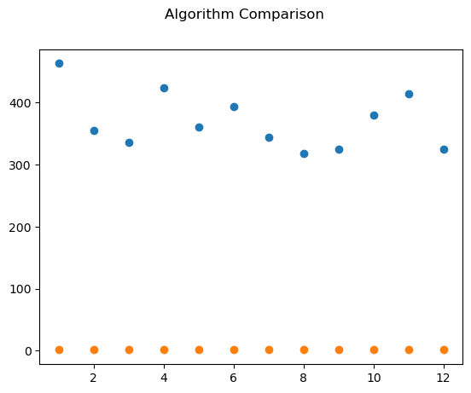
plt.plot(names, rmse_list, 'o')
plt.suptitle("Algorithm Comparison")
plt.show()
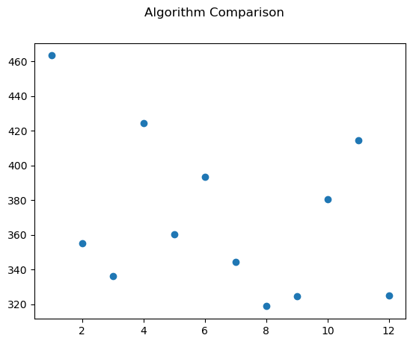
plt.plot(names, r2_list, 'o')
plt.suptitle("Algorithm Comparison")
plt.show()
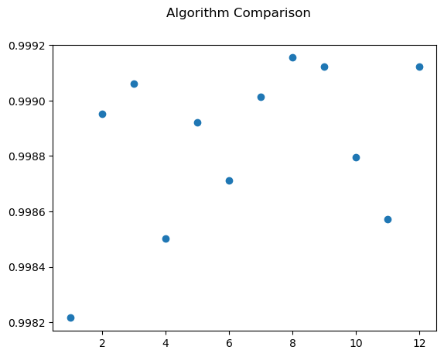
В ходе подбора гиперпараметров лучших показателей на валидационной выборке достигла модель:
{'activation': 'leaky_relu', 'layers_units': [128, 256, 512, 256, 128, 64]}
Показав лучший rmse и r2. Проверим качество на тестовом наборе.
def test_dense_model_test_grid(ds_data, scaler:MinMaxScaler=None):
"""Протестировать полносвязную нейросетевую регрессионную модель тестовой выборкой"""
(x_tr, y_tr, x_val, y_val, x_test, y_test) = ds_data

active1 = 'leaky_relu'
active2 = 'linear'

# собираем слои сети
model = models.Sequential()
print(f"input shape = {x_tr.shape[1]}")
model.add(Input((x_tr.shape[1],)))
model.add(layers.Dense(128, activation=active1))
model.add(layers.Dense(256, activation=active1))
model.add(layers.Dense(512, activation=active1))
model.add(layers.Dense(256, activation=active1))
model.add(layers.Dense(128, activation=active1))
model.add(layers.Dense(64, activation=active1))
# выходной слой - линейная функция активации, чтобы получить предсказание
model.add(layers.Dense(1, activation=active2))

# собираем модель
model.compile(
optimizer='adam',
loss='mse',
metrics=[metrics.RootMeanSquaredError()])

callbacks = [
# остановка обучения при отсутствии прогресса по СКО потерь
keras.callbacks.EarlyStopping(
monitor="val_root_mean_squared_error",
patience=25
),
# уменьшение скорости обучения при отсутствии прогресса
keras.callbacks.ReduceLROnPlateau(
monitor="val_loss",
factor=0.25,
patience=20
)
]

# обучаем модель
m = model.fit(x_tr, y_tr, validation_data=(x_val, y_val), callbacks=callbacks, epochs=250, batch_size=16, verbose=0)

y_test_pred = model.predict(x_test, verbose=0)

if (scaler != None):
# масштабируем цель для сравнения метрик с немасштабированными датасетами
y_test_pred = unscale_target(x_test, y_test_pred, scaler)
y_test = unscale_target(x_test, y_test, scaler)

rmse = np.sqrt(mean_squared_error(y_test, y_test_pred))
r2 = r2_score(y_test, y_test_pred)
print(f"test rmse={rmse}")
print(f"test r2={r2}")

return rmse, r2

test_dense_model_test_grid(ds_copy_transformed_data, scaler2)
input shape = 6
test rmse=403.5810255032727
test r2=0.9987039938569547
(403.5810255032727, 0.9987039938569547)
Как видно из вывода, с помощью подбора гиперпараметров удалось найти более точную модель для предсказании на тестовом датасете - показатели улучшились.

Выводы
В ходе выполнения лабораторной работы разработана модель для прогнозирования общей суммы, которую клиенты готовы заплатить за автомобиль.
Выполнена очистка и подготовка данных: отбор существенных признаков, масштабирование данных. Произведено сравнение моделей, использующих разные типы нейросетей и обученные на разных датасетах.
В качестве лучшей модели выбрана полносвязная нейронная сеть, обученная на сформированном масштабированном наборе данных.
Для выбранного типа модели произведен поиск гиперпараметров по сетке. После применения выбранных гиперпараметров модель показала улучшение качества предсказаний на тестовом наборе данных, что показало полезность подбора гиперпараметров.

